- Vrai ou faux. Si tu réponds vrai justifie, si tu réponds faux donne un contre-exemple.
a) deux figures isométriques ont le même périmètre : Vrai car si les figures sont isométriques alors les côtés sont de même longueur et donc les périmètres sont égaux.

b) deux cercles sont toujours isométriques. Faux, car s’ils n’ont pas le même rayon, il ne sont pas isométriques. (Pas superposables, il y aura un grand cercle et un petit)

c) deux cercles isométriques ont même aire. Vrai, car s’ils sont isométriques, ils ont le même rayon et ont donc même aire.

d) pour que deux carrés soient isométriques, il suffit que un côté du premier carré ait même longueur qu’un côté du deuxième carré : Vrai car si ce sont des carrés, les autres côtés seront aussi de même longueur et les angles sont droits.

e) deux parallélogrammes ayant même aire sont toujours isométriques. Faux, ils n’ont pas nécessairement la même forme. Pour avoir même aire il suffit qu’ils aient même base et même hauteur.

f) si deux figures sont isométriques alors elles sont semblables. Vrai, le rapport de similitude est 1

g) deux carrés sont toujours semblables. Vrai car les côtés sont respectivement de longueur proportionnelle.

h) deux rectangles sont toujours semblables. Faux
Les rectangles ABCD et AEFC ne sont pas semblables, ils n’ont pas la même forme.

i) l’image d’un triangle rectangle isocèle par une similitude est un triangle rectangle iso. Vrai car les similitudes conservent les amplitudes des angles et donc les deux triangles auront forcément les angles respectivement de même amplitude, (les angles droits sont conservés et les angles à la base du triangle isocèle également.)

- Soit une similitude de rapport 4. Soit A, un carré dont la longueur d’un côté est 5. On recherche l’image de ce carré par la similitude indiquée. Quelle sera l’aire du carré image ? Quel sera le périmètre du carré image ? Explique.
Aire du carré A : 25
Aire du carré image : 25.4² = 25.16 = 400
Périmètre du carré A : 20
Périmètre du carré image : 20.4 = 80

- Soit une similitude rapport 2,5. Soit un triangle dont la base mesure 3cm et la hauteur 2cm. Quelle sera l’aire du triangle image ? Explique ta réponse.
Aire du triangle de départ :
Aire du triangle image : 3cm².2,5² = 3cm².6,25 = 18,75cm²

- Achève les constructions suivantes pour qu’une figure A’B’C’D’ soit semblable à la figure ABCD.

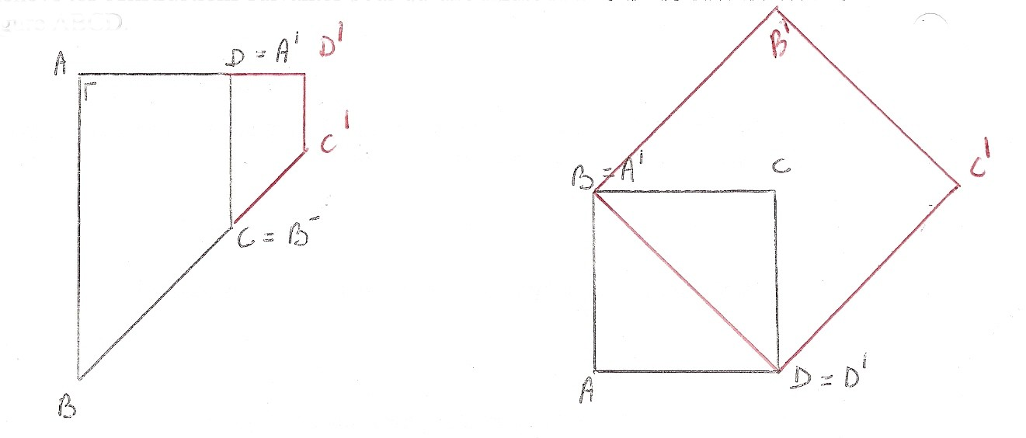

- Julien voudrait faire agrandir une photo de longueur 3.6cm et de largeur 2.4cm. Il la trouve bien trop petite, aussi voudrait-il l’agrandir. Voici les possibilités d’agrandissement que lui propose un photographe : 13 x 39, 25 x 37, 20 x 30, et 50 x 70. Il désire une photo rigoureusement identique à la sienne. Quels sont les agrandissements qu’il peut choisir ? Justifie tes réponses.
Si la reproduction est un agrandissement de la photo, les côtés doivent être dans le même rapport que les côtés de la photo : La largeur mesure les 2/3 de la longueur. La seule possibilité d’agrandissement est dans le même rapport : 20x30

